3.УСТРОЙСТВО И ПРИНЦИП РАБОТЫ
3.1. В передней части центра на опорах качения смонтирована ось, на конце которой выполнена рабочая часть центра (центровой валик), что обеспечивает ее вращение вместе с обрабатываемой заготовкой.
3.2. Внутри центрового валика изготовлено продольное коническое отверстие для установки сменных насадок и поперечное отверстие для демонтажа сменных насадок при помощи специального клина.

4. ПОРЯДОК РАБОТЫ И ТЕХНИЧЕСКОЕ ОБСЛУЖИВАНИЕ
4.1. Перед установкой вращающегося центра на токарный станок, его необходимо расконсервировать и проверить подвижность оси. При необходимости поверхности скольжения вращающегося центра (опоры качения) смазать машинным маслом, заливая масло в технологические отверстия и вращая ось центра.
4.2. После необходимой проверки и подготовки центр установить в пиноль задней бабки токарного станка. Установить насадку нужной формы. В процессе работы смена центровых насадок производится при помощи специального клина без демонтажа центра.
4.3. После окончания работы центр протереть мягкой тканью и смазать противокоррозионной смазкой.
4.4. Условия эксплуатации вращающегося центра – в закрытом помещении при отсутствии паров агрессивных веществ, вызывающих коррозию изделия.

5. КОМПЛЕКТНОСТЬ
В комплект входят:
- центр вращающийся;
- комплект центровых насадок из 7-и шт.;
- специальный клин;
- паспорт.

6.ПРАВИЛА ХРАНЕНИЯ.
Хранить центр и насадки в футляре, в сухом отапливаемом помещении при температуре воздуха от +5 до +40˚С и относительной влажности не более 80% при температуре +20˚С.

9. ГАРАНТИЙНЫЕ ОБЯЗАТЕЛЬСТВА
Гарантийный срок эксплуатации изделия – 6 месяцев, со дня продажи (получения покупателем) вращающегося центра с комплектом насадок, при условии соблюдения потребителем правил хранения и эксплуатации изделия.
Изготовитель имеет право вносить изменения в конструкцию изделий, не влияющие на работоспособность и основные характеристики, без согласования с потребителем.

Дата продажи: «___» __________ 20___ г.

Представитель продавца: ___________________
(подпись)

Представитель покупателя: __________________
(подпись)

ТЕХНИЧЕСКИЙ ПАСПОРТ

на

ЦЕНТР ВРАЩАЮЩИЙСЯ
С КОМПЛЕКТОМ СМЕННЫХ ЦЕНТРОВЫХ НАСАДОК

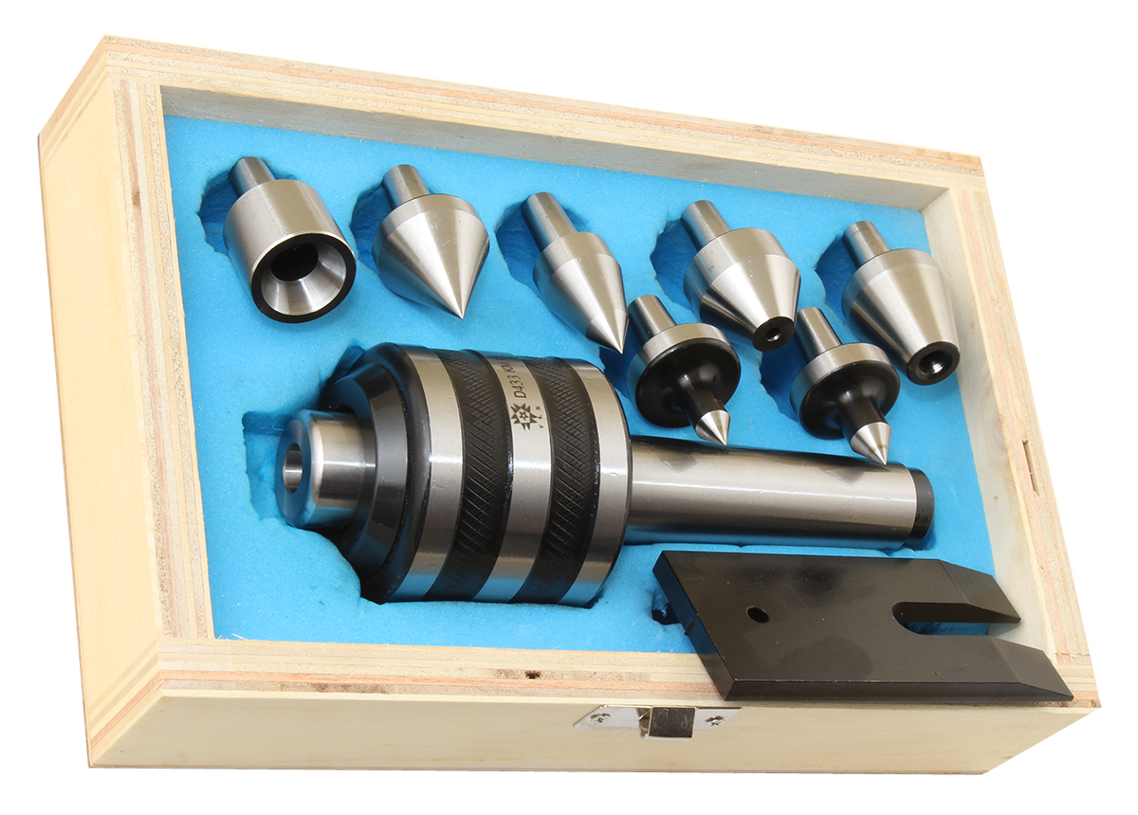

1. НАЗНАЧЕНИЕ
Станочные вращающиеся центры с комплектом сменных центровых насадок различной формы предназначены для установки заготовок при обработке на металлорежущих станках.
Вращающиеся центры применяют для базирования заготовок на токарных станках различных типов, в том числе с ЧПУ, для обработки деталей, в том числе увеличенной длины.

2. ТЕХНИЧЕСКИЕ ХАРАКТЕРИСТИКИ
Характеристики центра вращающегося с конусом Морзе приведены в таблице 1 и рисунке 1.
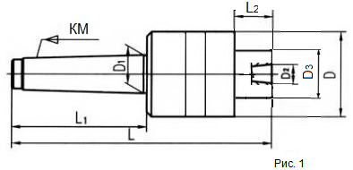
Таблица 1
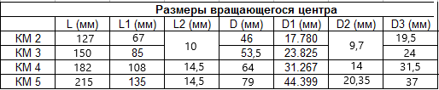Твердость конуса Морзе хвостовика - не менее HRC 45.
Твердость сменного центрового валика (насадки) - не менее HRC 58.
Точностные характеристики вращающегося центра приведены в таблице 2.
Таблица 2
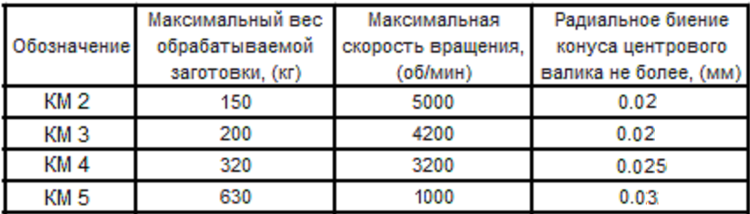

Характеристики сменных центровых насадок приведены в таблице 3 и рисунке 2.

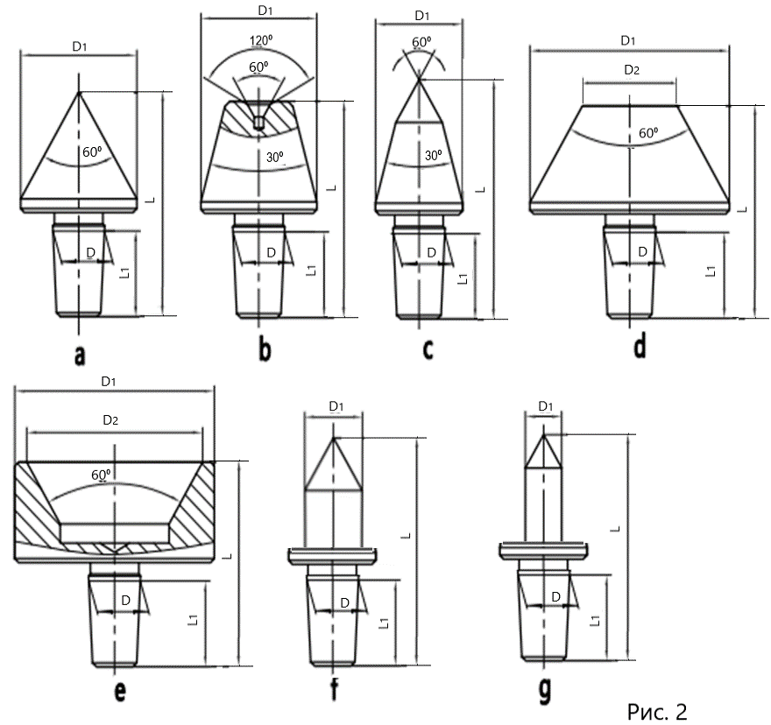 Таблица 3
Модель | Насадка | Параметры насадок, мм
Модель | Насадка | D | L1 | D1 | L | D2
D432 КМ2 | a | 9.754 | 16.7 | 24.3 | 46.5 | −
D432 КМ2 | b | 9.754 | 16.7 | 24.3 | 47.5 | −
D432 КМ2 | c | 9.754 | 16.7 | 18 | 49.5 | −
D432 КМ2 | d | 9.754 | 16.7 | 24.5 | 42.6 | 10
D432 КМ2 | e | 9.754 | 16.7 | 22.5 | 39.5 | 18
D432 КМ2 | f | 9.754 | 16.7 | 9.7 | 47.5 | −
D432 КМ2 | g | 9.754 | 16.7 | 8 | 47.3 | −
D433 КМ3 | a | 9.754 | 16.7 | 24.3 | 46.5 | −
D433 КМ3 | b | 9.754 | 16.7 | 24.3 | 47.5 | −
D433 КМ3 | c | 9.754 | 16.7 | 18 | 49.5 | −
D433 КМ3 | d | 9.754 | 16.7 | 24.5 | 42.6 | 10
D433 КМ3 | e | 9.754 | 16.7 | 22.5 | 39.5 | 18
D433 КМ3 | f | 9.754 | 16.7 | 9.7 | 47.5 | −
D433 КМ3 | g | 9.754 | 16.7 | 8 | 47.3 | −
D434 КМ4 | a | 14.199 | 22.2 | 32.3 | 61.7 | −
D434 КМ4 | b |  |  |  |  | −
D434 КМ4 | c | 14.199 | 22.2 | 24.4 | 59.7 | −
D434 КМ4 | d | 14.199 | 22.2 | 38.5 | 55.5 | 13
D434 КМ4 | e | 14.199 | 22.2 | 27 | 51.7 | 22
D434 КМ4 | f | 14.199 | 22.2 | 14 | 61.5 | −
D434 КМ4 | g | 14.199 | 22.2 | 10 | 61.2 | −
D435 КМ5 | a | 20.599 | 30.9 | 38 | 76 | −
D435 КМ5 | b | 20.599 | 30.9 | 38 | 70 | −
D435 КМ5 | c | 20.599 | 30.9 | 36 | 76 | −
D435 КМ5 | d | 20.599 | 30.9 | 48 | 63.5 | 23
D435 КМ5 | e | 20.599 | 30.9 | 36 | 64 | 29
D435 КМ5 | f | 20.599 | 30.9 | 20 | 70 | −
D435 КМ5 | g | 20.599 | 30.9 | 16 | 70 | −

